**ЛАБОРАТОРНА РОБОТА 10 ОБМІН РЕЧОВИН В ОРГАНІЗМІ**

ТЕОРИТИЧНА ЧАСТИНА

ПЛАН:

1. ОБМІН РЕЧОВИН ПІДЧАС М’ЯЗОВОЇ ДІЯЛЬНОСТІ ТА У ПЕРІОД ВІДНОВЛЕННЯ

2. ЕТАПИ РОЗПАДУ ПОЖИВНИХ РЕЧОВИН ТА ВИВІЛЬНЕННЯ ЕНЕРГІЇ

3. СИСТЕМИ РЕГУЛЯЦІЇ ОБМІНУ РЕЧОВИН ТА ЗМІНИ ПІД ВПЛИВОМ ФІЗИЧНИХ ТРЕНУВАНЬ

ОБМІН РЕЧОВИН ПІДЧАС М’ЯЗОВОЇ ДІЯЛЬНОСТІ ТА У ПЕРІОД ВІДНОВЛЕННЯ

Під час фізичних тренувальних навантажень, фізичної реабіліта­ ції активуються різні види обміну речовин, особливо енергетичний обмін. У разі довготривалих фізичних навантажень швидкість мета­ болізму знижується. Це зумовлено зменшенням енергетичних запа­ сів, накопиченням продуктів розпаду, що пригнічують діяльність ферментів, а також порушенням чіткої регуляції метаболізму з участю гормональної та нервової систем, оскільки вони теж висна­ жуються. Зміни метаболізму можуть викликати розвиток стомлення та різке зниження фізичної працездатності.

У період відпочинку після виконаних фізичних вправ спочатку ак­ тивно перебігають процеси катаболізму та анаболізму. Після віднов­ лення енергетичних запасів швидкість процесів катаболізму знижу­ ється, а анаболізму — збільшується. Це зумовлює відновлення швидкості біосинтетичних (пластичних) процесів, у тому числі біо­ синтезу білка у скелетних м’язах.

Спостерігається **гетерохронність** (неодночасність) **відновлен­ ня** окремих метаболічних процесів (рис. 6).

Біосинтез білка у м’язах відновлюється дуже повільно і закінчуєть­ ся пізніше інших процесів. Так, нормалізація процесів біосинтезу'біл­ ка після 20—30-хвилинної напруженої роботи відбудеться лише через 12—24 год відпочинку. Тому для тестування перебігу процесів віднов­ лення організму спортсмена, а також для виявлення патологічного розпаду тканинних білків при окремих хворобах використовується по­ казник розпаду білків — **сечовина.** Відновлення її концентрації до фі-зіологічної норми (у межах 3,5—6,0 ммоль на 1 л крові) пов’язане із відновленням швидкості процесу біосинтезу білка у скелетних м’язах.

Відновлення біосинтетичних процесів після фізичних наванта­ жень відбувається не тільки до початкового рівня. У певний час від­ починку спостерігається явище надвідновлення (суперкомпенса- ція), коли біосинтетичні процеси перебігають швидше, ніж перед виконанням фізичних вправ, що створює основу для розгортання процесів адаптації організму до фізичних тренувань. У цей період спостерігається підвищення фізичної працездатності, ріст тренова­ ності. Явище надвідновлення можливе лише після фізичних наван­ тажень, адекватних функціональній підготовці людини.

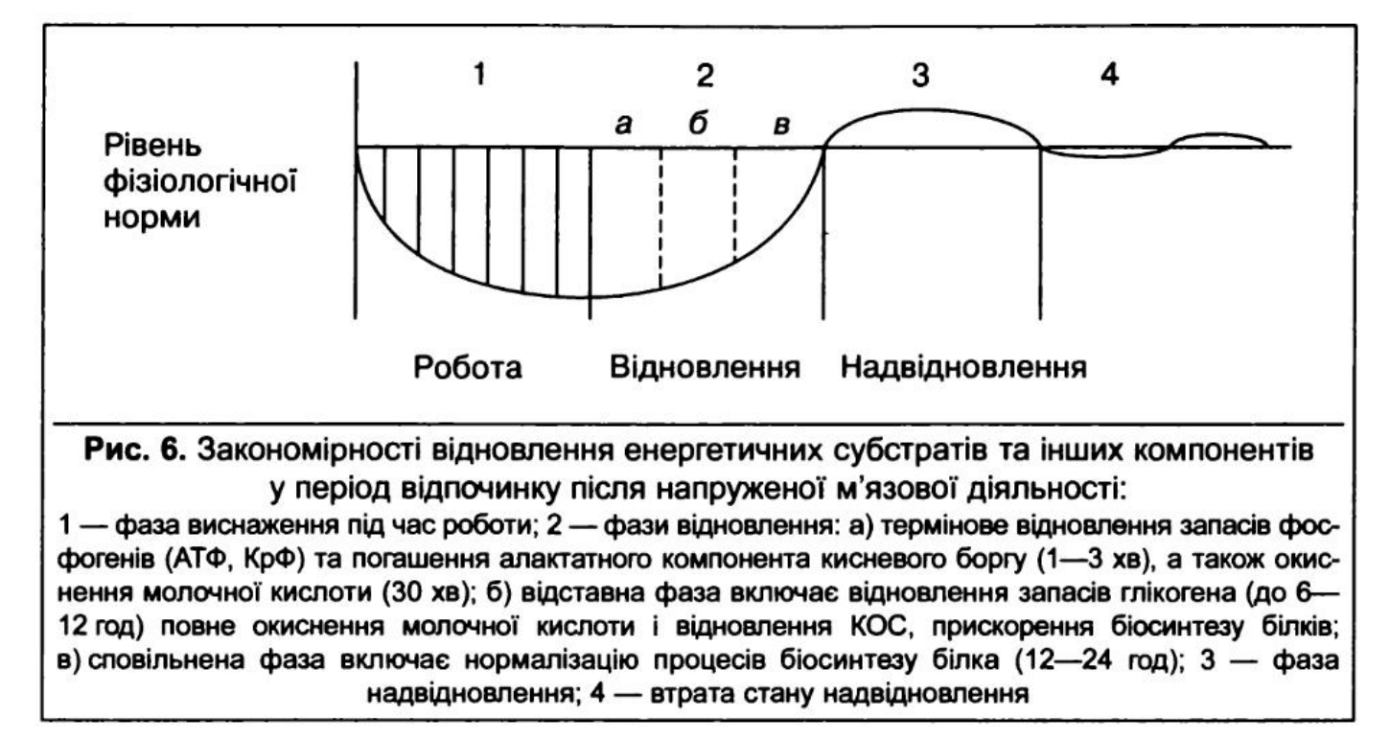

ЕТАПИ РОЗПАДУ ПОЖИВНИХ РЕЧОВИН ТА ВИВІЛЬНЕННЯ ЕНЕРГІЇ

Як уже відомо, поживні речовини забезпечують організм енер­ гією, що міститься у хімічних зв’язках їхніх молекул і вивільняється під час розпаду та окиснення цих речовин. За рахунок вуглеводів по­ повнюється близько 55—65 % енерговитрат організму, жирів — 25— 35 %, а білків — лише 5—15 %.

Процеси розпаду поживних речовин та вивільнення енергії відбу­ ваються у клітинах організму поступово здебільшого з участю кисню (аеробно), який ми вдихаємо. Вирізняють такі три етапи: **підготов\*** **чий, універсалізація, окиснення** (рис. 7).

На першому етапі катаболізму складні поживні речовини розпа­ даються до мономерів, із яких вони побудовані: вуглеводи на моле­ кули глюкози, жири — на гліцерин та жирні кислоти, а білки — на амі­ нокислоти. При цьому енергія майже не вивільняється.

На другому етапі всі мономери різними метаболічними шляхами розпадаються до єдиної універсальної речовини **— ацетил-КоА —** активної форми оцтової кислоти, з’єднаної з коферментом ацети- лювання (КоА). У процесі розпаду вивільняється 1/3 енергії, що міс-титься у речовинах. Молекули ацетил-КоА є інтеграторами обміну основних класів поживних речовин у тканинах організму.

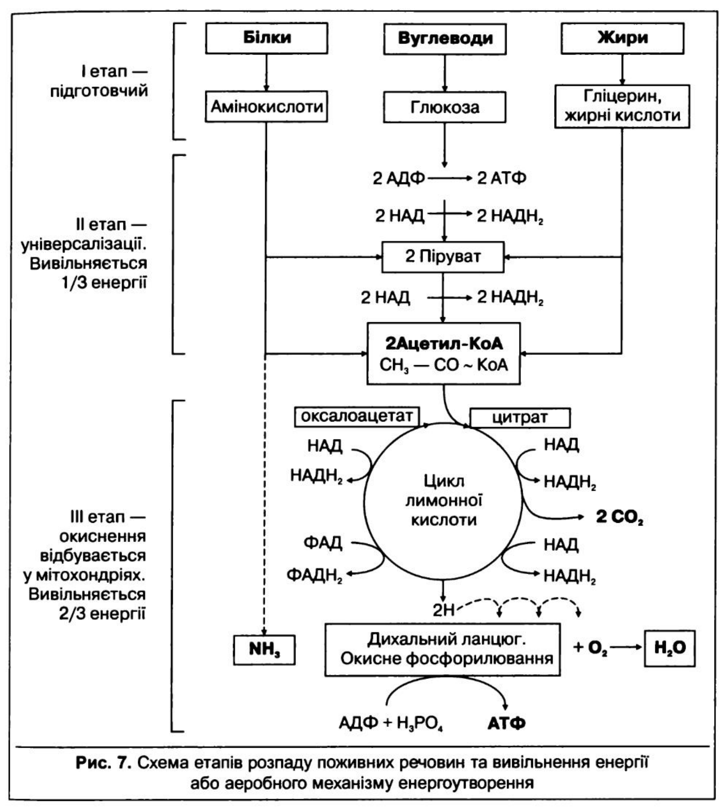

На третьому етапі, що відбувається у мітохондріях, ацетил-КоА пе­ ретворюється на лимонну кислоту (цитрат), яка поступово окисню- ється у циклі лимонної кислоти та у дихальному ланцюзі до кінцевих продуктів метаболізму — Н2О та СО2 з участю О2, що надходить туди із легень та кровоносної системи. Цикл лимонної кислоти є централь­ ним аеробним шляхом розпаду поживних речовин та вивільнення енергії. В ньому енергія поступово вивільняється у вигляді атомів гід- рогена (Н), який відщеплюється від речовин та передається далі спе­ цифічними переносниками на О2.

Основними переносниками гідрогена є біологічно активні речо­ вини: **НАД** (нікотинаміддинуклеотид) та **ФАД** (флавінаденіндинук- леотид). НАД містить вітамін РР, а ФАД — В2. Вони є коферментами (небілковою частиною) ферментів (дегідрогеназ), що каталізують окисно-відновні реакції, а саме відщеплення Н від речовини, яка окиснюється. Потім ці коферменти передають атоми Н на дихальну систему або ланцюг, де відбувається процес окиснення — взаємодія гідрогена з О2.

Гідроген розпадається на протон (Н+) та електрон (є- ), тому що атом його складається з ядра та одного електрона:

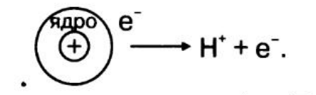

Ці частинки несуть електричну енергію. При цьому на мембранах мітохондрій створюються протонний та електронний потенціали.

Гідроген (протон Н+ та є ) поступово передається до кисню спеці­ альною **електронтранспортною системою** або **дихальним лан­ цюгом.** Ці системи знаходяться у внутрішніх мембранах мітохон­ дрій, де закінчується III етап розпаду і оксинення поживних речовин та вивільнення енергії. Під час транспорту Н+ та е- дихальним ланцю­ гом поступово вивільнюється енергія, яка частково розсіюється у вигляді тепла, а частково (близько 50 %) перетворюється на хімічну енергію у процесі синтезу молекули АТФ із АДФ та Н3РО4 з участю фермента Н+-залежної АТФ синтетази.

Система дихального ланцюга закінчується ферментом ци- тохромоксидазою, який каталізує реакцію утворення води: 2Н+ + 2е~ + 1/2 О2 -> 2Н2О. ЦІЄЮ реакцією закінчується процес окиснення поживних речовин у клітинах організму. Під час окис-нення амінокислот окрім СО2, Н2О утворюються молекули аміаку (МН3), які дуже токсичні, тому швидко зв’язуються окремими аміно­ кислотами.

СИСТЕМИ РЕГУЛЯЦІЇ ОБМІНУ РЕЧОВИН ТА ЗМІНИ ПІД ВПЛИВОМ ФІЗИЧНИХ ТРЕНУВАНЬ

Обмін речовин регулюється на різних рівнях такими регулятор­ ними системами: **внутрішньоклітинна система саморегуляції,** **гормональна** та **нервова.**

Внутрішньоклітинна регуляція зумовлена роботою ферментів, їх вмістом та активністю. Кількість ферментів залежить від роботи ге­ нетичного апарату клітин, а активність — від різних факторів внут­ рішнього середовища. Ця система регуляції досить швидко змінює обмін речовин та енергії, особливо за дії різних факторів, у тому чис­ лі і фізичних навантажень. Під впливом фізичних навантажень змі­ нюється активність існуючих у тканинах ферментів, а за тривалого тренування поліпшується генетичний апарат біосинтезу багатьох білків, в тому числі білків-ферментів, що веде до збільшення їх кіль­ кості в різних тканинах. Порушення активності, біосинтезу чи систем регуляції різних ферментів призводить до порушення метаболічних процесів, розвитку стомлення або захворювання.

Гормональна система регуляції впливає на генетичний синтез ферментів і на активність наявних ферментів у клітинах у відповідь на дію певних стрес-факторів. Це забезпечує пристосування мета­ болізму, наприклад, для виконання напружених фізичних вправ чи для запобігання патологічних змін у разі інфекції. Порушення фун­ кцій залоз внутрішньої секреції призводить до порушення певної ді­ лянки метаболізму та розвитку захворювання. Під час систематич­ них фізичних тренувань відбувається удосконалення гормональної системи регуляції обміну речовин, що лежить в основі адаптації ор­ ганізму до фізичних навантажень або інших чинників.

Нервова система регулює метаболізм через нейромедіатори та ак- соплазматичний потік. Якщо ця функція порушується, то розвивається нейро-дистрофічний процес. При порушенні ЦНС порушується обмін речовин у нервовій та інших системах організму, що призводить до змін фізичного та психічного стану організму. Під дією фізичних трену­ вань поліпшується нервова регуляція багатьох метаболічних процесів.

Таким чином, під впливом систематичних фізичних тренувань відбувається удосконалення систем регуляції метаболізму, що сприяє підвищенню працездатності чи поліпшенню стану здоров’я людини. Порушення координації метаболізму може зумовлюватися спадковими факторами або змінами в окремих регуляторних систе­ мах обміну речовин.

**ЗАВДАННЯ 1. ДАТИ ВІДПОВІДІ НА ЗАПИТАННЯ**

**Контрольні запитання**

**1.** Що розуміють під обміном речовин та який вид обміну вивчає біохімія?

2. Як змінюються процеси анаболізму та катаболізму у дорослих під час м’язової діяльності та у період відновлення?

3. Чому діти погано адаптуються до силових та тривалих фізичних навантажень?

4. Які метаболічні зміни характерні для старіючого організму?

5. Що являє собою основний метаболічний цикл розпаду поживних речовин? Яка його локалізація в клітинах та біологічне значення в організмі?

6. Які виділяють стани розпаду поживних речовин та вивільнення енергії? В якому з них найбільше утворюється АТФ?

7. Які зміни у процесах метаболізму спостерігаються під впливом фізичних тренувань?

**ЗАВДАННЯ 2. ВИРІІШИТЬ Ситуаційні завдання**

1. Обґрунтуйте, в якій фазі відновлення після виконання фізичних вправ та за рахунок яких метаболічних процесів можливе поліпшення фізичної працездатності.

2. Потрібно покращити процеси біологічного окиснення поживних речовин та виділення енергії спортсменам, які займаються видами спорту з проявом витривалості. Які вітаміни, ферменти та інші біологічно активні речовини можна рекомендувати для цього?

3. Розкрийте особливості обміну речовин та енергії у дітей і підлітків, а також вплив фізичних навантажень на ці процеси.

4. Охарактеризуйте метаболічні зміни в організмі людини під час старіння та вплив оздоровчих фізичних вправ на них.

**ЗАВДАННЯ 3. Тести для контролю знань**

1. Що розуміють під процесом анаболізму?

А. Розпад речовин та вивільнення енергії.

Б. Біосинтез складних речовин.

В. Реакції відновлення.

Г. Взаємоперетворення речовин.

2. До відсутності яких речовин найчутливіший організм? Чому?

А. Вуглеводів, постачальників енергії.

Б. Кисню, основного окисника поживних речовин.

В. Усіх поживних речовин, постачальників енергії.

Г Води, середовища для біохімічних реакцій.

3. Які метаболічні процеси переважають в організмі у період росту, а які у період старіння?

А. Синтез та розпад вуглеводів.

Б. Біосинтез білків та розпад жирів.

В. Анаболізм та катаболізм.

Г. Відновлення та окиснення речовин.

4. Яка закономірність процесів обміну в період відновлення після фі­ зичних навантажень?

А. Поступово нормалізується прискорений процес катаболізму.

Б. Знижується швидкість катаболізму та збільшується анаболізму.

В. Активізується процес синтезу білка одразу після закінчення роботи.

Г. Процеси синтезу та розпаду білків нормалізуються в першу чергу.

5. На якому етапі утворюється ацетил-КоА та яке загальне значення цього метаболіту?

А. На III, забезпечує процес енерговиділення.

Б. На II, інтегратор обміну вуглеводів, жирів та білків.

В. На II, носій енергії.

Г. На III, забезпечує окиснення речовин.

6. Які регуляторні системи метаболізму змінюються у разі систематичних тренувань?

А. Нервова.

Б. Гормональна.

В. Внутрішньоклітинна.

Г. Удосконалюються всі регуляторні системи.